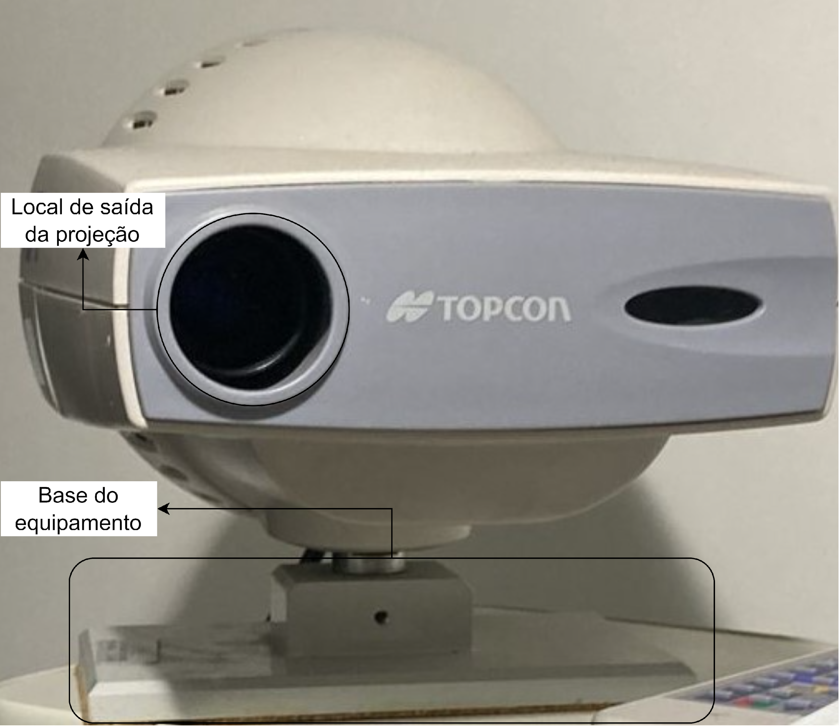

Ubicación de salida de proyección

Base de equipos

Control remoto

Fuente de alimentación

Panel de control

Sistema de proyección

Lámpara

Disponibilidad de equipos y confirmación de datos

Limpieza y desinfección externa de los equipos

¿Equipos en el sector del hogar?

Controles estructurales

Registrar en las observaciones el lugar donde se encuentra el equipo

Controles internos

Prueba funcional : Proyección

¿Equipo adherido?

Continuar con la actividad 14 del proceso P6 "Manual de proceso - realizar mantenimiento de EMH programada"

Record de ejecución de procedimientos y cumplimiento de equipos